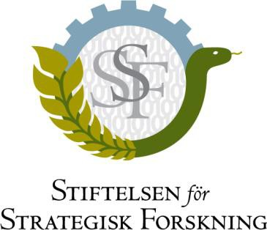

PRESSMEDDELANDE 2025-04-28

**De får bidrag för SSF:s Forskningsdoktorand**

**Åtta projekt får 3,25 miljoner kronor vardera för att en medarbetare ska kunna doktorera inom ett för Sverige strategiskt område inom naturvetenskap, teknik eller medicin.**

Ett projekt handlar om att förstå hur mag- och tarmkanalens bakterieflora påverkar utvecklingen av diabetes 2, vilket kan leda till utveckling av läkemedel. Ett annat projekt ska använda ett kvantmaterial för att utveckla noggrannare en-elektron-pumpar som används till exempel för att reglera stråldosen av cancerceller eller vid mätningar av luftföroreningar. Ett tredje projekt handlar om att öka stabiliteten hos lipida nanopartiklar - ämnen som skyddar och levererar mRNA i Covidvacciner och som idag måste förvaras i 80 minusgrader för att fungera.

Följande projekt får finansiering:

|  |  |  |
| --- | --- | --- |
| **Vetenskaplig handledare** | **Projekttitel** | **Institut** |
| Karin Cedergren | En topologiskt skyddad laddningspump för ampererealisering | RISE |
| Oskars Ozolins | Hollow Core Fibers: Möjliggör optiska länkar för 6G-nätverk | RISE |
| Christopher Söderberg | Angripa den mänskliga mikrobiotan som terapi mot diabetes | RISE |
| Randi Nordström | Design av högpresterande LNP med optimerad stabilitet | RISE |
| Aleksis Pirinen | Robust och dataeffektiv maskininlärning för jordobservation | RISE |
| Fredrik Edelvik | Mikro-mekanisk modellering av kartongmaterial | Fraunhofer-Chalmers C. |
| Magnus Johansson | Ny strategi för att förebygga typ 2-diabetes | RISE |
| Nishat Mowla | GEMINI: Generaliserad och förklarlig 6G Mobile Intelligence | RISE |

För ytterligare information kontakta:

Forskningssekreterare Johan Nilsson, johan.nilsson@strategiska.se, 08-505 816 74

Kommunikationschef Sofie Pehrsson, sofie.pehrsson@strategiska.se, 08-505 816 67



Box 70483, 107 26 Stockholm Besöksadress: Kungsbron 1, G7

Tel: 08-505 816 00 E-post: info@strategiska.se www.strategiska.se